01. Vue Router 快速上手
1.1 Vue Router 简介
Vue-Router 是 Vue 官方的客户端路由解决方案。客户端路由的作用是在单页应用（SPA）中将浏览器的 URL 和用户看到的内容绑定起来。当用户在应用中浏览不同页面时，URL 会随之更新，但页面不需要从服务器重新加载。
Vue-Router 基于 Vue 的组件系统构建，可以通过配置路由来告诉 Vue Router 为每个 URL 路径显示哪个页面。
例如根组件 App.vue，代码如下：
<template>
<h1>Hello App!</h1>
<p>
<strong>Current route path:</strong> {{ $route.fullPath }}
</p>
<nav>
<RouterLink to="/">Go to Home</RouterLink>
<RouterLink to="/about">Go to About</RouterLink>
</nav>
<main>
<RouterView />
</main>
</template>
在 App.vue 中使用了两个由 Vue Router 提供的组件 RouterLink 和 RouterView。
- RouterLink：不同于常规的 <a> 标签，使用组件 RouterLink 来创建链接，这使得 Vue Router 能够在不重新加载页面的情况下改变 URL，处理 URL 的生成、编码和其他功能，本质上就是起到跳转页面的作用，其中参数 to 为需要跳转的页面。
- RouterView：告知 Vue Router 你想要在哪里渲染当前 URL 路径对应的路由组件，它不一定要在 App.vue 中，你可以把它放在任何地方，但它需要在某处被导入，否则 Vue Router 不会渲染任何东西。
1.2 路由配置
页面想要使用 RouterView 和 RouterLink 必须配置对应的路由器，路由器实例通过 createRouter 进行配置，如下
import { createMemoryHistory, createRouter } from 'vue-router'

import HomeView from './HomeView.vue'
import AboutView from './AboutView.vue'

const routes = [
{ path: '/', component: HomeView },
{ path: '/about', component: AboutView },
]

const router = createRouter({
history: createMemoryHistory(),
routes,
})
routes 定义了一组路由，将对应的 URL 路径映射到组件，其中 component 参数指定的组件就是先前在 App.vue 中被 RouterView 渲染的组件，这些组件通常被称为视图/布局，但本质上它们仍然也只是一个普通的组件。
除此之外，还可以给对应的 路由映射关系 进行命名，添加 name 属性即可。例如

const routes = [
{ path: '/', name: 'home', component: HomeView },
{ path: '/about', name: 'about', component: AboutView },
]
路由映射关系 一旦命名，除了可以通过 URL 进行访问，也可以通过名称进行访问。
最后 createRouter 创建好路由器之后，需要被应用使用才可以起作用，这一步骤可以通过调用 use() 来完成

const app = createApp(App)
app.use(router)
app.mount('#app')
02. 页面嵌套布局
在 Vue Router 中，RouterView 不仅仅可以用于 App.vue 组件中，还可以在任何组件中使用，被使用的组件，在进行路由配置时，可以添加 childrens 属性，用于配置该组件需要渲染的子组件，并且子组件的渲染位置就是 RouterView，从而实现页面嵌套布局。
页面的嵌套布局可以减少页面 UI 组件的重复性开发，提升代码的复用性和可维护性，例如下方就是一个页面嵌套布局的写法。
- 页面一 与 页面二 拥有大量的共同元素，只有内部部分区域不一样。
- 可以考虑从两个页面中提取出一个公共模板，也就是 页面模板。
- 然后创建 页面模板，并配置 RouterView 和 childrens，让两个页面作为 页面模板 的子组件，从而实现嵌套。
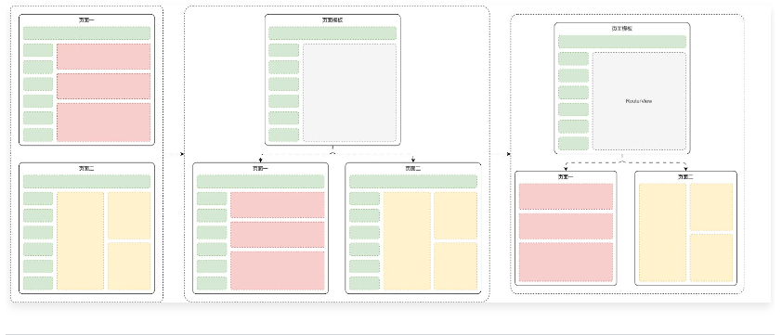
03. 路由守卫功能
Vue-Router 提供的路由守卫主要用来通过跳转或取消的方式来守卫路由。简单来说，默认情况下，用户访问一个页面，请求会直接传递给路由管理器，路由管理器找到对应的页面组件之后返回给浏览器进行渲染。
如果添加了 路由守卫功能(全局路由守卫)，则会在路由器前添加一个校验逻辑，用于校验当前场景是否可以访问后续的页面，如果可以则放行，页面可以正常访问；如果不满足条件，则执行特定的操作，或者跳转到特定的页面等。
路由守卫的运行流程如下
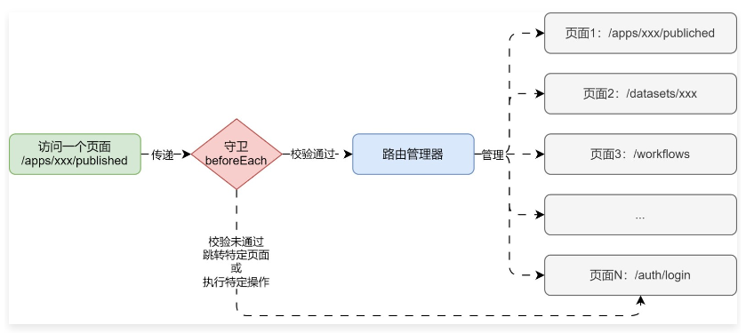
使用示例：
router.beforeEach(async (to, from) => {
// 检查账号是否登录
if (!auth.isLogin() && !['auth-login', 'auth-authorize'].includes(to.name as string)) {
return { path: '/auth/login' }
}
})

